Мастер – класс на тему
«Открытка «Школа»
в технике декупаж
Педагог дополнительного образования
Неробова Татьяна Борисовна.
Муниципальное бюджетное учреждение дополнительного образования «Центр детского и юношеского технического творчества» г. Рыбинск

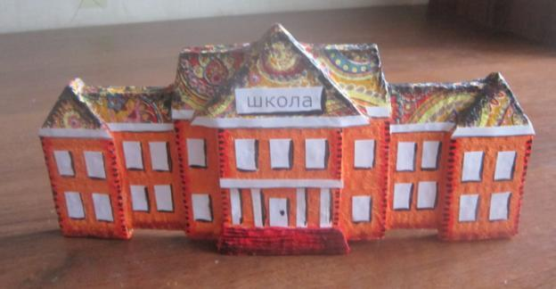

Назначение:
С детства мы помним учителей, которые вложили в нас частичку своей души. Хочется сделать им приятное на праздник «День учителя» - подарить подарок. Можно пойти в магазин и купить, а можно сделать сувенир своими руками. Сувенир, сделанный своими руками ассоциируется с теплотой, нежностью. Такой подарок будет приятно получить любому учителю.

Цель:
Научить изготавливать сувенир к дню учителя «Открытка «Школа»» в технике декупаж.
Задачи:
1. Изучить технологическую последовательность и приемы изготовления открытки.
2. Развивать творческие способности, пространственное воображение учащихся.
3. Воспитывать аккуратность, эстетический вкус.

Материалы и инструменты:
- плотный картон;
- салфетки цветные, с рисунком;
- краска водоэмульсионная;
- краски акриловые;
- ножницы, кисти;
- клей ПВА;
- бумага, карандаш.
Ход работы:
- Рисуем эскиз школы и выстригаем его. Получился шаблон.

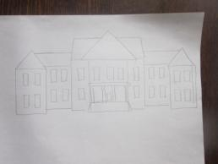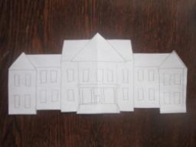

- Делаем шаблоны отдельных элементов.

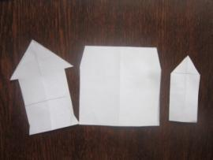

- Берём картон от коробки и обводим на нём детали

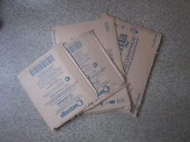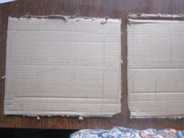

- Выстригаем детали.

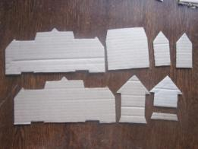

- Склеиваем детали между собой.

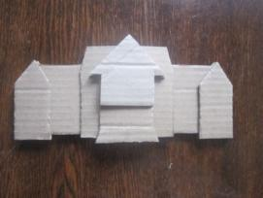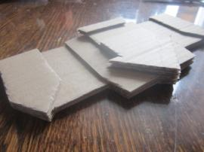

- Грунтуем изделие с помощью губки водоэмульсионной краской с обеих сторон.

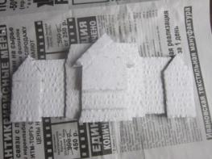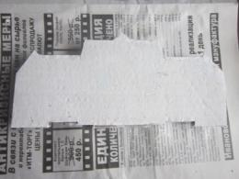

- Начнём оклеивать с левой стороны. Отделяем слои салфетки.

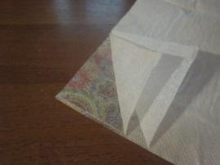

- Выстригаем детали из салфетки с припуском на загиб 3 мм.

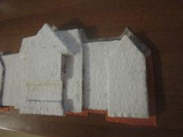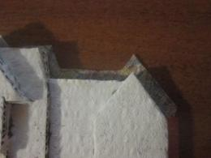

- Клей разбавляем на половину водой. Приклеиваем деталь от середины к краям. Кистью проводим прямо по верху салфетки. Загибаем края и приклеиваем их. Приклеим сначала деталь стены, затем крыши.

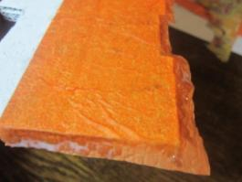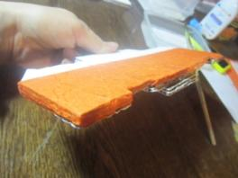

- Так должно получиться.

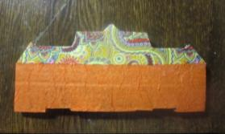

- Оклеиваем лицевую сторону. Поскольку наша открытка объёмная то оклеивать нужно подетально. Припуски на загибы 2 мм.

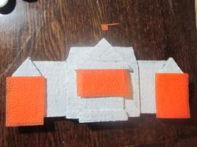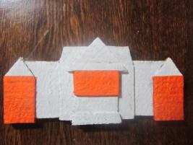

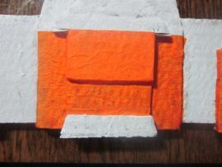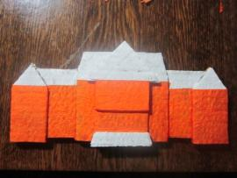

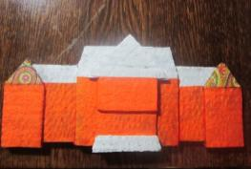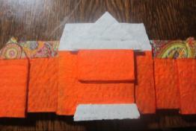

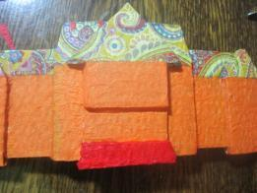

- Заклеиваем щели на торцах, чтобы скрыть многослойную структуру картона.

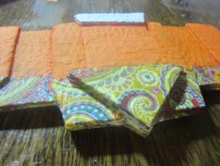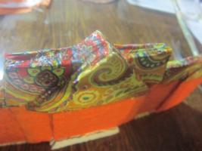

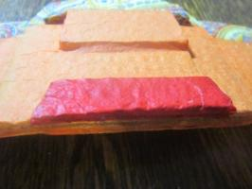

- Отделим крышу белыми полосками. Приклеим колонны и окна.

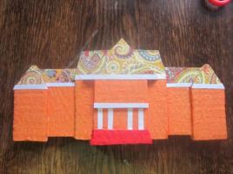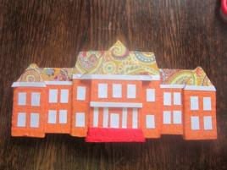

- Акриловыми красками, жёсткой кистью, тычками выделим углы. Торцы тоже покрасим.

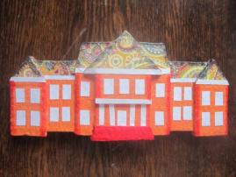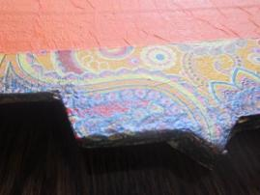

- Нарисуем уголки на окнах, кирпичики и лесенки.

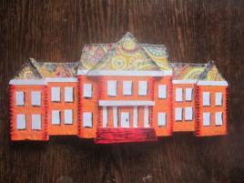

- Низ открытки тоже затонируем.

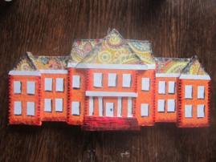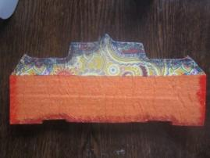

- Приклеим вывеску «Школа» и поздравительные стихи.

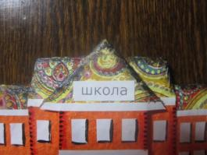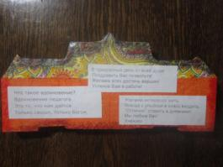

- Подведём уголки.

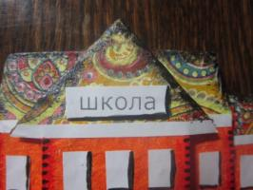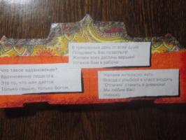

- Покрываем лаком и наша открытка готова.

